**Виноградненский отдел МБУК ВР «МЦБ» им. М.В. Наумова**

«Солнечный день в библиотеке»

**(экскурсия)**

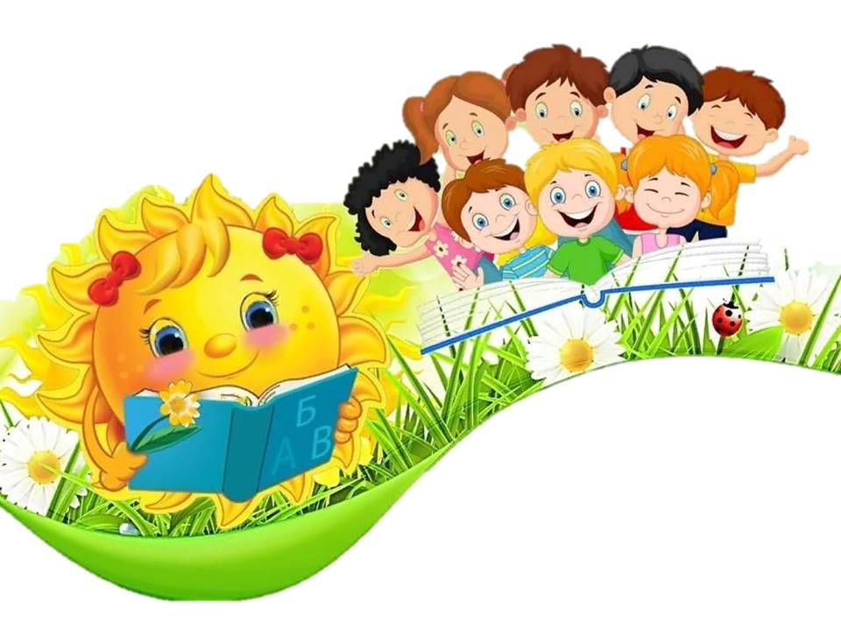

**Подготовила ведущий библиотекарь**

**Мелихова Л.И.**

**п. Виноградный**

**2024 год**

**Цели:**познакомить детей с библиотекой, дать понятия библиотека. **Задачи:**объяснить правила обращения с книгой, правила поведения в библиотеке, развитие интереса к книге и чтению, воспитание культуры чтения.

**Ход мероприятия:**

**Библиотекарь:** Здравствуйте, ребята!

Солнышко на небе

Раньше всех встаёт.

Поздно спать ложится,

Как не устаёт?

Я бы не смогла так —

По его пути,

За один денёчек

Небо всё пройти!

И сегодня «солнышко» заглянуло в библиотеку.

Ребята, а что же это такое библиотека?  
Слово «библиотека» состоит из двух частей. Первая часть "библио" – означает "книга", а "тека" – "хранилище". Что получилось?  
**Дети:** Хранилище книг  
**Библиотекарь:** Правильно. Библиотека – дом, где хранятся книги.

 И так, ребята, зачем ходить в библиотеку? (ответы детей)  
**Библиотекарь:** Здесь живут ваши друзья и помощники – книги. Их здесь много, и все они очень интересные. Как же правильно сориентироваться в этом море книг, выбрать нужную.  
Представьте себе, что все эти книги свалены в одну большую гору посреди библиотеки до самого потолка. Вы приходите и просите книгу, ну скажем: «Три толстяка». И вот я начинаю искать день, может быть два. И вот, наконец, измучившись, нахожу вам эту книгу. Никому из вас, наверное, не захочется еще раз прийти за книгой. И поэтому, чтобы такого не случилось, в каждой библиотеке все книги расставлены по специальной системе. (Далее следует рассказ библиотекаря о том, в каком порядке расставлены книги на полках, и как найти нужную книгу)  
**Библиотекарь:** А чтобы лучше это понять, представьте, что Библиотека – это книжный городок. Книги здесь живут в своих домиках – стеллажах. Здесь есть свои улицы (библиотекарь показывает на пространство между стеллажами). Этот домик – стеллаж для книг, предназначенных для детей («Детская литература») Вот здесь стоят книги для детей дошкольного и младшего школьного возраста. Каждая книжка – это как отдельная семья, которая живет в своей квартире по определенному адресу. Номер квартиры имеет не цифровой, а буквенный знак: А, Б, В … и т.д. Каждая квартира разделена полочным разделителем, за которым стоят книги, фамилия автора которых начинается с данной буквы. Так за буквой А находятся книги Александровой, Алексина, за Б – Барто, Баруздина и т.д. Если книги написали несколько авторов, это сборники рассказов, стихов, и на обложке фамилия автора не указана, книгу необходимо поставить за тот разделитель, буква которого соответствует начальной букве названия книги. Сборник Круглый год – за разделителем К.  
Понятно ребята? Давайте проверим, как вы усвоили правила выбора книги в библиотеке. Найдите место, где стояла бы книжка, если бы ее автором были вы. ***(Дети называют свою фамилию, первую букву, на которую она начинается и показывают)*.**  
Молодцы, ребята!

**Библиотекарь:** Ребята, а какие книги вы знаете и любите больше?

(ответ детей)

**Сказочная викторина:**

Где живёт Баба-Яга? (Избушка на курьих ножках)

Как в сказках называют скатерть, которая сама накрывает на стол? (Самобранка)

Какое животное смогло стать невестой для Иван-царевича? (Лягушка)

Без осталась Золушка на балу? (Без туфельки)

Кто сделал Буратино? (Папа Карло)

Откуда получилось старику выловить золотую рыбку? (Из моря)

Сколько голов было у Змея-Горыныча? (три)

Кто является хозяйкой болот в сказках? (Кикимора)

Сколько раз старику надо было забросить невод в море? (3)

От кого первого ушёл колобок? (От бабушки)

Самая крохотная девочка в сказках? (Дюймовочка)

Какое яичко снесла курочка Ряба? (Золотое)

Кто сломал всю мебель трём медведям? (Девочка)

Кто съел Колобка? (Лиса)

Кого унесли Гуси-лебеди в сказке? (Мальчика)

Кого удалось спасти Дюймовочке? (Ласточку)

Где хранилась смерть Кощея Бессмертного? (В яйце)

Во что превратилась снегурочка в русской сказке? (В облачко)

Кто научил детей мыть за собой посуду? (Федора)

Кто рекомендует в сказке детям умываться и убираться? (Мойдодыр)

Назовите царя, имя которого одинаково с ингредиентом для супа? (Горох)

Из какой части женского наряда выливались озёра и высыпалась еда? (Из рукава)

Ниф-ниф, Наф-наф, Нуф-Нуф – кто это? (Поросята)

Друзья Лунтика, которые были гусеницами – кто это? (Вупсень и Пупсень)

Кто сыграл ключевую роль при вытягивании репки? (Мышка)

Красавица из сказки с голубыми волосами – это … (Мальвина)

В сказке о сером волке их было семеро. Кого? (Козлят)

С помощью какого цветка можно было исполнить любое желание? (Цветик-семицветик)

Что купил Папа Карло Буратино? (Азбуку)  
  
**Библиотекарь:** Ну что ж, я вижу, что сказки вы знаете и любите. А готовы ли вы, ребята, стать читателями нашей библиотеки? *(ответы детей)* Как вы думете, что для этого нужно? *(ответы детей)*. А вы знаете, как правильно нужно вести в библиотеке? Расскажите мне, пожалуйста. *(Ответы детей)*  
В каждой библиотеке есть общие для всех правила. Сейчас я прочитаю стихотворение о правилах поведения в библиотеке, а вы внимательно слушайте и дополняйте.

Есть страна чудесная на свете,  
Её Библиотекою зовут.  
Сюда приходят взрослые и дети  
Потому что книги здесь живут.  
Но в стране большой библиотеки  
Правила особенные есть:  
Знать их обязательно вам нужно,  
Этих правил, я скажу вам, шесть.  
Как войдёшь в страну Библиотеку,  
**Поздороваться** со всеми не забудь.  
И веди себя **достойно и спокойно**  
**Вежливым и тихим**, друг мой, будь.  
Ясно, чётко, кратко, быстро  
**Автора и книгу** назови.  
И когда получишь то, что нужно,  
Вежливо **“спасибо**” ты скажи.  
Возвращай полученную книгу  
Обязательно **в указанный в ней срок**,  
Чтобы эту книгу без проблемы  
Прочитать другой ребёнок смог.  
Если эти правила, ребята,  
Будете вы строго выполнять,  
То тогда страна Библиотека  
Будет рада вас всегда принять!

**Библиотекарь:** Но в библиотеке не только берут книги для чтения. Что же еще есть в библиотеке?

(**Выставка поделок**) Творческая мастерская (**изготовление закладки**)

**Игровая поляна июля**:

- собери высказывание про библиотеку (*Пока жива библиотека — жив народ, умрет она — умрет наше прошлое и будущее*. (Д. С. Лихачев); *Хорошая библиотека есть книжное отражение Вселенной.* (Н.А. Рубакин); *Дом, в котором нет книг, подобен телу, лишенному души.* (Цицерон));

- шоколадная эстафета;

- зверополис(пазлы);

- спортивный кроссворд

|  |
| --- |
| https://fsd.multiurok.ru/html/2021/11/18/s_6195f96631024/phpNAsLkf_KROSSVORD_html_5b7b98d29633f4e9.png https://fsd.multiurok.ru/html/2021/11/18/s_6195f96631024/phpNAsLkf_KROSSVORD_html_af7fdcb9ed65cf.png |

**По горизонтали**  
2. Какую карточку показывает судья игроку при полном удалении  
7. Как называется удар по мячу из угла поля в футболе  
9. Способность выполнять какую-либо деятельность длительное время  
10. Игровое единоборство  
11. Расстояние между начальной и конечной точками движения (бег, прыжки и т. п.)  
13. Нормальное психосоматическое состояние человека, отражающее его полное физическое, психическое и социальное благополучие  
14. Лента, мяч, бревно и брусья,Кольца с ними рядом.Перечислить не берусь яМножество снарядов.Красоту и пластикуДарит нам…  
16. Жидкий навар из мяса, рыбы или овощей  
17. Одним из горячих поклонников этого вида спорта и одним из первых спортсменов был граф Лев Толстой  
18. Состояние полного физического, душевного и социального благополучия, а не только отсутствие болезней и физических недостатков принято называть  
19. Открытый или находящийся в закрытом помещении искусственный водоем для плавания, прыжков в воду и т.п  
20. Кто по снегу быстро мчится, провалиться не боится?  
21. В каком из беговых видов легкой атлетики, его участники преодолевают наибольшую по протяженности дистанцию  
22. Олимпийский вид спорта

**По вертикали**  
1. В каком виде спорта разыгрывается Кубок Кремля  
2. Обувь, которую используют для занятиями спортом  
3. Как называется 11-метровый удар, назначающийся за нарушение в футболе  
4. Как назывался вид спортивной программы Олимпийских игр древности, сочетавший борьбу с кулачным боем  
5. Соревнуемся в сноровке, Мяч кидаем, скачем ловко, Кувыркаемся при этом. Так проходит...  
6. Карточная игра  
8. По воротам ты ударь –не пропустит мяч…  
12. Бегун на лыжах с винтовкой  
15. Человек, систематически занимающийся спортом  
18. Как называется игрок команды в спортивных играх, основной задачей которого является оборона подступов к своим воротам  
19. В какой спортивной игре не используется мяч

**Библиотекарь:** И так, вы ребята, вспомнили правила библиотеки, узнали, что в библиотеке можно не только читать, но и играть. Пришла пора выбрать книгу на дом. Но прежде у меня для вас задание – чтение по ролям

**КАЛЕКИ В БИБЛИОТЕКЕ**

**Автор:***Сергей Михалков*

Открыт в библиотеке

Больничный книжный зал.  
Какие тут калеки!..  
Ах, кто бы только знал!

Лежат они, бедняги,

На полках вдоль стены,  
И в шелесте бумаги  
Их жалобы слышны:  
**1.**— Вчера мои страницы  
Листал один студент:  
Мне вырезал таблицы  
Какой-то инструмент!

Была я четверть века

Читателям верна,  
А без таблиц — калека,  
Кому теперь нужна?!

**2.**— Я жертва аспиранта! —

Печальный слышен стон, -  
В науку без таланта  
Решил прорваться он;  
Сначала он по строчкам  
Меня переписал,  
Потом, поставив точку,  
Вдруг взял и искромсал!

Немало диссертаций,

Что у меня в долгу....  
Но жить без иллюстраций  
Я просто не смогу...

**3.**— А мне как быть, соседка?

Вздохнул тяжелый Том. —  
Я выдавался редко,  
Да и не всем притом!

Недавно в зал читальный

Пришел один доцент.  
Он предъявил нахально  
Чужой абонемент!

Я выдан был нахалу —

Он взял меня, как зверь...  
А что со мною стало,  
Вы видите теперь...

**4.** - Раскрылся Том старинный

(Он, к счастью, был спасен!).  
И страшною картиной  
Был каждый потрясен:  
Под стать татуировке,  
С полей его страниц  
Глядели зарисовки:  
И женские головки,  
И клювы разных птиц...

**5.** - Стоят в библиотеке

На полках вдоль стены  
Те книги, что навеки  
Людьми оскорблены.

**6.** - Не теми, что над книгой

Задумчиво сидят,  
А теми, что на книгу  
Как хищники глядят.

**7.** - Ни должностью, ни званьем

Ни тем и ни другим  
Ни на одном собранье  
Не оправдаться им!

**Библиотекарь:** Чему вас научило это стихотворение? (**ответы ребят**) Правильно, ребята, книги: они живые и чувствуют все-все, а от плохого обращения могут заболеть. И даже умереть.

(**Выбор книг.)**

**Библиотекарь:** Наша встреча в Библиотеку подходит к концу!  
Дорогие мои ребята, еще мне очень хочется, чтобы вы приходили в библиотеку часто, часто. А я расскажу вам о древних книгах, о праздниках нашей страны, помогу в создании презентации и подготовке доклада! Приходите в «Дом, где живут книги»! Я и книги всегда вам рады! А закончить я хочу стихотворением

**«Планета читателей»**

**Автор:***Борис Слуцкий*

Сколько книг прочтено – не имеет значения,

Но имеет значение очень давно  
Ежедневное, ежевечернее чтение,  
Еженощное – с лампой зажженной – в окно.  
И пока круг от лампы на круглом столе  
Выключается только на позднем рассвете,  
Все в порядке на круглой и светлой Земле,  
Населенной читателями планете.

Источники информации:

- <https://deti.cbs-angarsk.ru/detyam/prazdnuem/stihotvoreniya/stihi_o_biblioteke_knige_chtenii.html?ysclid=lypn9eg7gn161487471>

[Викторина по сказкам для детей с ответами](https://xn--80aje0aeeii.xn--p1ai/news/viktorina-dlya-detey-po-skazkam-s-otvetami/)

<https://multiurok.ru/files/sportivnyi-krosvorld.html?ysclid=lypp3gb6lp198647112>

<https://vk.com/wall-85197349_4008?ysclid=lypoyu1usd937593767>